宣传函〔2023〕14号

中共重庆人文科技学院委员会宣传部
关于开展“小公民”校园法治故事漫画大赛的通 知

各二级学院、各部门：
为深入学习贯彻习近平法治思想，进一步提升学生法治素养，引导青少年成为自觉尊法、学法、守法、用法的新时代好公民，经研究，决定开展“小公民”校园法治故事漫画大赛，现将具体事宜通知如下：
一、活动目的
通过活动，用生动案例加强法治教育，让学生在绘制漫画的过程中通过学习法治故事吸取教训，弘扬法治精神；用漫画形式宣传法律知识，使学生喜欢看、看得懂、懂得用；集中宣传展示活动成果，并将获奖作品在各类普法活动中推广使用，推进未成年人司法保护、学校保护和犯罪预防。
二、参赛对象
全校师生
三．主办单位
主办：党委宣传部
承办：政治与法律学院
四、作品要求
1. 以重庆法院未成年人司法保护、预防青少年犯罪典型案例为基础素材（见附件1）创作法治故事漫画作品，诠释作者对典型案例中法治精神的理解。
2. 作品创作应以典型案例主要情节为基础，每份作品对应一件典型案例，可进行一定程度的艺术加工和演绎，内容应积极向上，用漫画故事传递法治精神。上传作品时须附文字说明，介绍创作构思和意义等。
3. 作品表现形式包括但不限于水彩、水粉、马克笔、钢笔、数码手绘（非软件自动生成）等漫画创作形式。接受单图绘画作品，优先推荐有故事情节的组图作品。
4. 每份作品作者不超过2人，指导老师限1人。
5. 作品一律为原创，严禁抄袭与高仿；不得涉及不良倾向内容；作品正面不得出现作者个人信息，不接受已经在其它赛事中获奖或已公开发布的作品。
6. 作品著作权和署名权归作者所有，主办方对获奖作品享有使用权和传播权。凡投稿作品，视为作者确认并遵守本次活动的各项规定，最终解释权归活动主办方所有。
五、奖项设置及结果运用
1. 奖项设置。评选出一等奖10名，二等奖15名，三等奖20名，并为获奖选手颁发获奖证书和奖金。
2. 结果运用。获奖作品将在学校官方媒体宣传展出，同时学校将择优推荐作品参加市级比赛。最终获奖的作品，将在“重庆教育”“重庆高院”微信公众号，以及市教委官网、重庆法院网、重庆智慧教育等网站上公布，同时部分作品将在市级主流媒体上进行宣传展播。市级获奖作品还将署名集结成青少年法治教育漫画读物等，用于各类法治教育公益活动。
六、作品提交要求
1. 参赛选手请务必扫码加入比赛钉钉群（见附件2）相关比赛通知将在群里发布。
2. 参赛选手应在5月8日前将作品须提交高清电子扫描版件图片（JPG格式，大小不小于2M）至QQ邮箱2731556372@qq.com。
特此通知

附件：1.未成年人司法保护、预防青少年犯罪典型案例
2.重庆人文科技学院“小公民”校园法治故事漫画大赛参赛钉钉群

中共重庆人文科技学院委员会宣传部
2023年4月25日

附件1

未成年人司法保护、预防青少年犯罪典型案例

一、高空抛物案
二、未成年人文身案
三、向未成年人出售烟酒案
四、未成年人追星被骗案
五、校园冲突受伤案
六、未成年人电信诈骗案
七、未成年人危险驾驶案
八、校园欺凌案
九、未成年人申请人身安全保护令案
十、遗弃婴儿案
（案例中的人名均为化名，人名为“小x”的均系未成年人）

一、高空抛物案
基本案情：小李与朋友相约在租住房屋内饮酒，所租住房屋客厅阳台外是重庆市某学校操场。饮酒的时候，小李因心情不好，先后将1个空啤酒瓶和1个玻璃杯扔向学校操场，玻璃杯砸中未成年人小叶，导致小叶头部严重受伤。
案件审理：《民法典》第一千二百五十四条规定禁止从建筑物中抛掷物品。因抛掷物品造成他人损害的，行为人应当承担侵权责任。最高人民法院《关于依法妥善审理高空抛物、坠物案件的意见》明确指出，对故意高空抛物者，根据具体情形按照以危险方法危害公共安全罪、故意伤害罪或故意杀人罪论处。人民法院经审理认为，被告人小李采取高空抛物的危险方法危害公共安全，其行为构成以危险方法危害公共安全罪，判处有期徒刑。
典型意义：高空抛物是一种极端危险的行为，我国《民法典》明确了高空抛物致人损害的责任承担主体，《刑法修正案（十一）》新增了高空抛物罪，同学们在日常学习生活中应当避免类似行为发生，当发现身边有类似行为时应进行劝阻。
二、未成年人文身案
基本案情：13周岁的小钱多次前往龙某所经营的某美容工作室玩耍，与龙某熟识后，小钱称要文身，龙某遂为小钱进行了大面积文身，并收取文身费用5000元。次月，小钱入学体检时被母亲发现文身，为避免对小钱的求学及就业造成影响，小钱父母要求清洗文身，因协商未果，小钱将龙某诉至法院，请求退换费用并赔偿精神损失。
案件审理：《民法典》《未成年人保护法》明确要求社会各界应当保护未成年人的身心健康。2022年，最高人民法院、公安部等十四家部委联合印发《未成年人文身治理工作办法》，明确任何企业、组织和个人不得向未成年人提供文身服务。擅自向未成年人提供文身服务的，依法追究法律责任，即使父母同意许可也依然不能提供文身服务。人民法院经审理认为，小钱作为未成年人，不能全面判断文身行为对自己身体和人格利益带来的损害和影响，且事后其法定代理人未予追认，龙某在未核实小钱年龄身份的情况下，为龙某进行大面积文身，存在重大过错，应当承担相应的侵权责任。最终判令龙某返回文身费用并赔偿小钱精神损失。
典型意义：文身具有易感染、难复原、就业受限、易被标签化等特点，未成年人文身，不仅影响未成年人身体健康，还可能使未成年人在入学、参军、就业等过程中受阻，侵害未成年人的健康权、发展权、受保护权以及社会参与权等多项权利。因此未成年人应当远离文身行为，从事有关行业的商家也应当对顾客的年龄身份尽到审慎注意义务。
三、向未成年人出售烟酒案
基本案情：未成年人小胡与小蒋、小陈来到某餐厅为小蒋庆祝生日，小胡提议喝酒庆祝，三人便喝了一些啤酒。饭后，小胡提议去湖边玩耍。在湖边泡脚戏水的过程中，小胡不慎后仰溺水死亡。小胡的父母将该餐厅诉至人民法院，请求赔偿小胡的死亡赔偿金、丧葬费等损失。
案件审理：人民法院经审理认为，《未成年人保护法》明确规定，禁止向未成年人出售烟酒，经营者应当在显著位置设置不向未成年人出售烟酒的标志，对难以判明是否已成年的，应当要求其出示身份证件。案涉餐厅向小胡三人出售啤酒，违反法定注意义务，应当承担一定比例的损害赔偿责任。
典型意义：未成年人应当充分认识饮酒的性质和危害，拒绝饮酒。发现商家向未成年人出售烟酒的行为，应当拒绝并主动提醒，或告诉老师家长。
四、未成年人追星被骗案
基本案情：贺某利用QQ等聊天工具自行建群，经他人推广拉人入群后，以明星、网红充值返福利的名义将二维码发至群内，多次诈骗他人财物共计人民币84219.06元。其中，贺某虚构“时代少年团”充值返福利骗取未成年人小王人民币2521.33元，虚构网红“猫妹妹”粉丝充值返福利骗取未成年人小李人民币17099.23元。后贺某被公安机关抓获。
案件审理：《刑法》第二百六十六条规定，诈骗公私财务数额巨大或者有其他严重情节的，处三年以上十年以下有期徒刑，并处罚金。人民法院经审理认为，被告人贺某利用信息网络技术手段诈骗他人财物，数额巨大，其行为构成诈骗罪。贺某所诈骗的对象为未成年人，酌情从重处罚，判处贺某有期徒刑三年九个月，并处罚金人民币80000元。
典型意义：《反电信网络诈骗法》已于2022年12月1日施行。近年来，“网红文化”盛行，未成年人社会经验少、防范意识差、盲目追星等弱点容易被犯罪分子利用，成为网络诈骗的受害者。未成年人应当提高网络风险意识，树立正确的人生观、价值观及审美观，自觉抵制不良文化影响，适度追星，防止上当受骗。
五、校园冲突受伤案
基本案情：小陈与小朱均系某小学生，二人在学校组织的课后跆拳道训练中发生冲突，导致小陈左肩骨折，经鉴定为九级伤残。小陈及其父母请求人民法院判决小朱及其父母承担侵权责任。
案件审理：《民法典》第一千一百六十五条规定，行为人因侵害他人民事权益造成损害的，应当承担侵权责任。《民法典》第一千一百八十八条规定，无民事行为能力人（通常指8周岁以下未成年人）、限制民事行为能力人（通常指8周岁以上、18周岁以下未成年人）造成他人损害的，由监护人承担侵权责任。人民法院经审理认为，小陈与小朱在训练中未能正确处理纠纷，发生冲突导致小陈受伤，小朱及其父母应当承担赔偿责任。
典型意义：未成年人在学习、生活、锻炼过程中，应当妥善处理和同学之间的矛盾，互相尊重，互相包容，避免不必要的矛盾发生；其次，发生矛盾后可以请老师家长介入，不要发生冲突，保护好自己；最后，要从每一件矛盾冲突中吸取教训，认真思考自己遇到这种情况时应该怎么做。
六、未成年人电信诈骗案
基本案情：小唐、小廖共谋通过手机下载语音软件开设语音房间，诱导未成年人提供其父母的微信账号、密码后骗取钱财。二人吸引被害人小刘进入该游戏房间后，以送游戏装备为幌子，套取小刘之母吴某某的微信账号、密码。随后，小廖用自己的手机登陆吴某某微信，从吴某某微信绑定的银行卡上多次充值到吴某某的微信零钱上。小唐谎称该款项系他和小廖转账至吴某某微信零钱的，让小刘转还，若小刘通过信任测试，便会赠送游戏装备。小刘遂添加小廖为微信好友，并多次给小廖微信转账人民币一万余元。
案件审理：《刑法》第二百六十六条规定，诈骗公私财物，数额较大的，处三年以下有期徒刑、拘役或者管制，并处或者单处罚金。人民法院经审理后认为，被告人小唐、小廖以非法占有为目的，骗取他人财物，数额较大，其行为构成诈骗罪。
典型意义：随着网络及电脑、手机使用的低龄化发展趋势，未成年人容易因为辨识能力差而受到网络诈骗的侵害，亦容易因不良网络信息影响而诱发利用网络实施电信诈骗的行为。本案系发生在未成年人之间的电信诈骗案件，对于加强未成年人网络空间保护、引导未成年人正确认识网络空间、切实增强网络防范意识具有重要的警示意义。同时，也提醒家长要做好电子支付的安全保护措施，保管好支付密码，多与孩子沟通交流，切实履行监护、管理责任，避免未成年人从事犯罪活动或者陷入诈骗陷阱。
七、未成年人危险驾驶案
基本案情：小黄（时年17周岁）饮酒后无证驾驶无牌照二轮摩托车搭载被害人小杨、小付出行，行驶过程中撞上路边条石，导致三人受伤、车辆受损的交通事故。经认定，小黄对事故负全部责任。
案件审理：《刑法》第一百三十三条规定，在道路上驾驶机动车，有危险驾驶行为的，构成危险驾驶罪。《道路交通安全法》规定，无证驾驶的，公安部门处以罚款、拘留。人民法院经审理认为，被告人小黄醉酒后无证驾驶无牌照摩托车载人在道路上行驶并发生交通事故，其行为已构成危险驾驶罪，依法对其判处拘役二个月，并处罚金人民币一千元，缓刑一年。
典型意义：按照我国法律规定，年满18周岁方可申领机动车驾驶证，严禁无证驾驶机动车，严禁酒后驾驶机动车，严禁驾驶无牌照机动车上路，严禁超载。我们从小就应当树立规则意识和安全意识，严格遵守交通法规，并提醒家长共同确保交通安全。
八、校园欺凌案
基本案情：小冉与小杨均系在某校高三就读的未成年人。小杨认为小冉性格怪异、虚荣心强，长期带头与其他同学使用带有侮辱性、歧视性的语言嘲笑、讥讽小冉，并带头孤立小冉，导致小冉出现轻微抑郁症状。学校曾通知双方家长到校处理并对小杨进行批评教育。小杨数次出具书面检讨，但缺乏诚意，给小冉造成进一步伤害。小冉遂诉至人民法院，请求判令小杨公开道歉并赔偿精神损害抚慰金。
案件审理：《未成年人保护法》规定禁止校园欺凌行为，《民法典》规定行为人造成他人民事权益损害的，应当承担侵权责任。人民法院经审理认为，小杨在校期间对小冉实施起歧视性外号、语言讥讽嘲笑及孤立等行为，客观上对小冉的人格及身心造成伤害，构成侵权。经法官多次沟通调解，由小杨当面向小冉诚恳道歉，双方握手言和。之后法庭及时对双方进行心理疏导，帮助二人调整心态，放下包袱。
典型意义：校园冷暴力属于校园欺凌行为的一种，未成年人应当尊重他人，同学之间应当友善互助，不能以言语嘲讽、辱骂等形式侵犯他人人格权，更不允许以暴力方式欺凌同学。
九、未成年人申请人身安全保护令案
基本案情：小吴的父亲性格暴躁，常采用打骂、体罚等方式教育小吴。因小吴放学后没有按时回家，老吴便用扫把、晾衣架殴打小吴，小吴报警求助，公安机关按照侵害未成年人案件强制报告制度的要求，向区公安分局、区检察院报告了案件线索，同时协助小吴通过一站式人身安全保护令申请平台向法院提交了人身安全保护令申请。
案件审理：《未成年人保护法》规定，禁止对未成年人实施家庭暴力。《反家庭暴力法》规定，监护人应当以文明的方式进行家庭教育，依法履行监护和教育职责，不得实施家庭暴力。因遭受家庭暴力或者面临家庭暴力的现实危险的，可以向人民法院申请人身安全保护令。无法申请人身安全保护令的，近亲属、公安机关、居委会、村委会等机构可以代为申请。人民法院经审理认为，未成年人的父母对未成年人有教育的义务和责任，但应当采取合法合理的方式进行。本案中老吴的行为已经超过了正常的教育限度，构成了实施家庭暴力，法院即作出人身安全保护令裁定立即向老吴送达，并对其进行警示教育。
典型意义：对于可能构成家暴的行为，未成年人可向法院申请人身安全保护令。对未成年人遭受的不法侵害，司法机关应当做到及时、精准的干预和保护。本案中人民法院在2小时内即作出人身安全保护令，小吴使用法律武器维护了自身合法权益。
十、遗弃婴儿案
基本案情：因个人原因，岑某怀孕产下一婴儿后，在返家途中将婴儿放置在小路边然后乘车离开，两日后，村民发现婴儿并报警，婴儿经抢救无效死亡。
案件审理：《未成年人保护法》规定，监护人应当依法履行对未成年人的监护职责和抚养义务，禁止虐待、遗弃未成年人。《刑法》第二百六十一条规定，对于年老、年幼、患病或者其他没有独立生活能力的人，负有扶养义务而拒绝扶养，构成遗弃罪，承担刑事责任。人民法院经审理认为，被告人岑某对刚出生不久的婴儿负有抚养义务而拒绝抚养，情节恶劣，其行为构成遗弃罪。依据刑法相关规定，判决被告人岑某犯遗弃罪，判处有期徒刑十个月。
典型意义：未成年人是国家和民族的未来，抚养未成年子女不仅是父母应尽的法律义务，更彰显着薪火相传的伦理道德。父母应尽最大努力呵护孩子健康成长，如果将孩子视为私有财产任意处置，应承担相应法律责任。

附件2
重庆人文科技学院
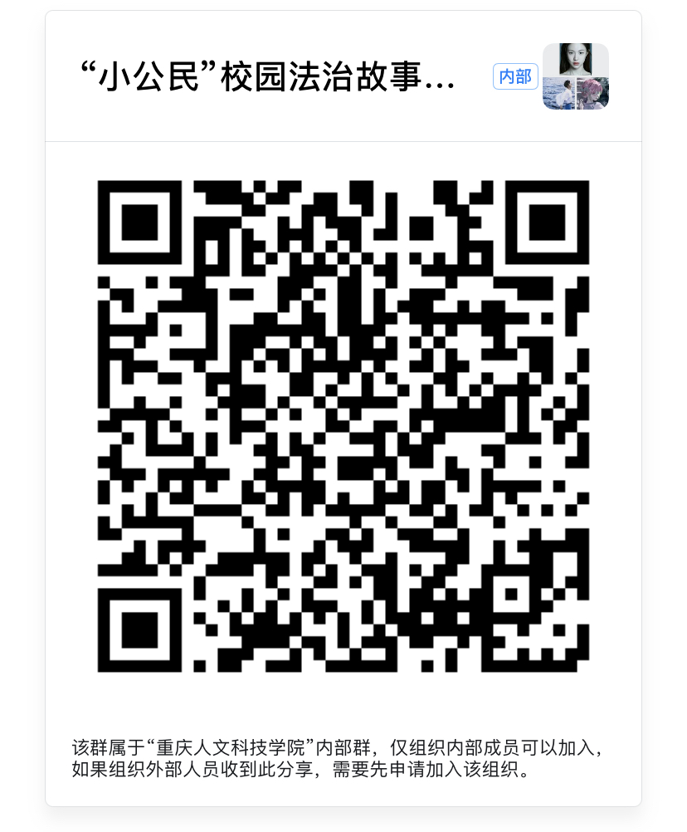
“小公民”校园法治故事漫画大赛参赛钉钉群

